气体数据采集情况说明
实验员姓名：____刘志坤________
实验日期：__2025/1/9 20.20-22.00___________
气体名称：___牛肉（第四天）（附样品照片）
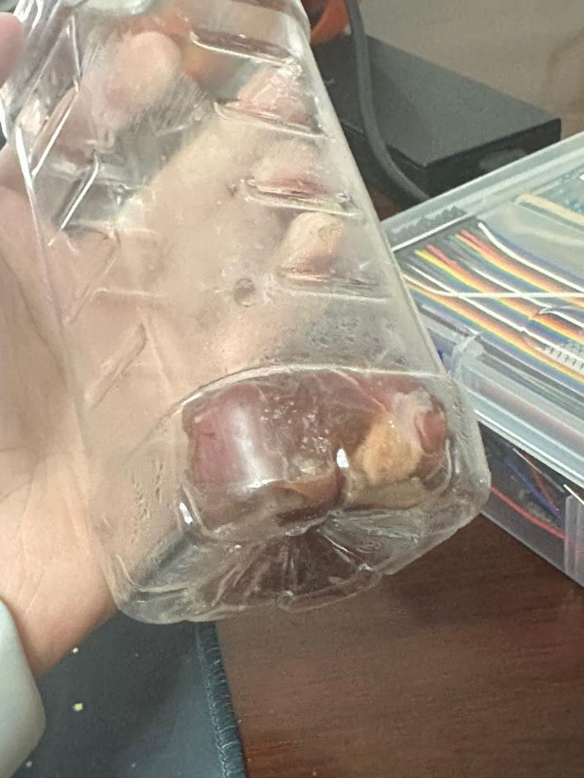
测量数据：见附录
实验备注：
实验共采集15组数据，可视化结果出来我不太看得出来，需要进一步对数据处理看看，今天牛肉可以确定已经完全变质了，已经挥发出了浓度很高的臭味._____________________________________________________________________________________________________________________________________________________________________________________________________________________________________________________________________________________________________________________________________________________________________________________________________________________________________

